Atelier 1 : Notions élémentaires de Windows

Introduction

Intérêt de l’ordinateur :

Un ordinateur est un outil informatique utilisé couramment en entreprise afin de remplir des tâches administratives. En effet, cet outil permet de stocker, organiser et d’augmenter les performances d’une entreprise.

Stocker :
Un ordinateur est capable de rassembler toutes sortes de documents comme une armoire avec les documents papiers.

Organiser :
Comme une armoire possède plusieurs tiroirs un ordinateur peut stocker ses documents à différents endroits. Cela permet donc d’organiser le rangement des documents.

Multi-fonctions :
Un ordinateur permet, par exemple, d’écrire des lettres, courriers, de tenir la comptabilité d’une entreprise…

Performances :
Sécurité :
Dans une entreprise il peut arriver que l’on perde des documents papiers importants. Comme l’ordinateur enregistre (stocke) tous ces documents, on est certain qu’ils ne seront pas perdus.
Vitesse :
Tous vos documents sont dans l’ordinateur, ainsi vous retrouvez facilement et rapidement n’importe quel document dont vous avez besoin.

Qu’est-ce qu’un ordinateur ?

ECRAN

UNITE CENTRALE
CLAVIER
SOURIS

L’unité centrale :
C’est le cerveau de l’ordinateur. C’est lui qui apporte les informations dont on a besoin.

L’écran :
L’écran permet de visualiser son travail.

Le clavier :
Comme le stylo écrit sur une feuille, le clavier permet d’écrire sur l’écran.

La souris :
Elle est représentée par la petite flèche blanche. En déplaçant la souris, vous déplacez la flèche sur l’écran.

Lancement de Windows

Définition

Windows est un système d’exploitation qui utilise une interface graphique c’est-à-dire qu’il affiche des objets (icônes) pour représenter les éléments que vous utilisez.

Démarrage de l’ordinateur

L’ordinateur étant éteint, appuyez sur l’interrupteur pour le faire démarrer.
L’ordinateur étant allumé et le bureau étant affiché, ouvrez le menu Démarrer, choisissez la commande « Arrêter », sélectionnez l’option « Redémarrer l’ordinateur » et cliquez sur le bouton « Oui ».
Exercice :
- L’ordinateur devant vous est éteint. Appuyez sur le bouton Démarrer de l’unité centrale.
- Dans le menu Démarrer, choisissez Arrêter puis Redémarrer et validez ce choix en répondant par Oui à la question posée.
- Le bouton Reset près du bouton Démarrer permet de redémarrer l’ordinateur après un bug (le clavier et la souris ne répondent plus).

Le Bureau

C’est la première page qui apparaît après avoir allumé l’ordinateur.
Il s’agit de l’écran de Windows.

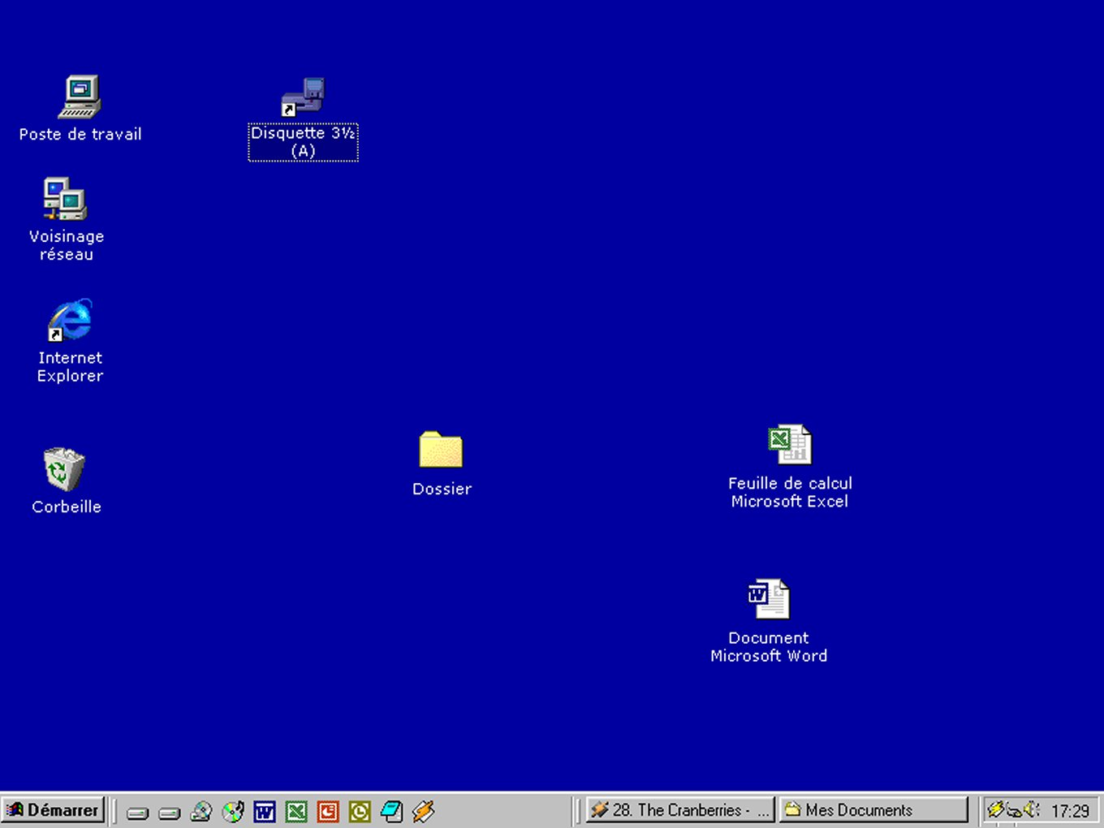
ICONES
BARRE DES TACHES

Le bureau affiche des icônes. En bas se trouve la barre des tâches qui affiche à gauche le bouton Démarrer.

Plus tard, lorsque vous commencerez à travailler elle affichera des boutons symbolisant les tâches actives et destinés à faciliter le passage d’une tâche à l’autre.
A droite, la zone d’avis affiche des indicateurs comme l’horloge, une imprimante lorsque une impression est en cours.

Manipulation de la souris

La souris contrôle le pointeur qui se déplace sur votre écran.
Celui-ci peut prendre différentes formes selon ce vers quoi il pointe : pour sélectionner, pour insérer du texte, lorsque l’ordinateur est occupé, zones inaccesibles, redimensionnement horizontal, redimensionnement verticale, déplacement.

Les actions de la souris : Pointer, positionner le pointeur sur un élément ; Cliquer, appuyer sur un bouton de la souris et le relâcher ; Double-cliquer, appuyer et relâcher rapidement le bouton de la souris à deux reprises ; Faire glisser, déplacer la souris en maintenant un de ses boutons enfoncé.

Exercice :
- Déplacez la souris sur l’écran pour vous habituer à son maniement.
- Sélectionnez d’un clic de souris le dossier Formation sur le bureau. Maintenez le bouton enfoncé et déplacez ce dossier à droite du bureau.

Affichage du menu Démarrer

Notion de menu
Un menu est une méthode pour passer une commande à un programme.
Lorsqu’on choisit un menu (clic gauche), les différentes commandes associées apparaissent.
Pour sélectionner une commande, il faut déplacer la barre de sélection puis cliquer dessus avec le bouton gauche de la souris.

Pour ouvrir le menu Démarrer, cliquez sur le bouton Démarrer.
Il présente les commandes principales :

Programmes, pour lancer les programmes.
Documents, pour ouvrir les derniers fichiers utilisés et les programmes correspondants.
Rechercher, pour trouver l’emplacement de fichiers ou dossiers.
Aide, pour obtenir de l’aide sur une commande ou une fonction de Windows.
Exécuter, pour lancer un programme au moyen d’une ligne de commande.
Arrêter, pour arrêter ou redémarrer l’ordinateur.

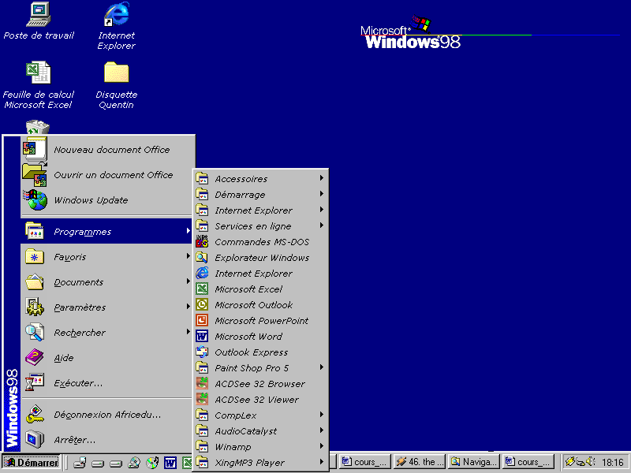

L’Aide

C’est un moyen rapide de trouver des renseignements sur des commandes. Il s’agit d’un programme distinct. Le mode de fonctionnement de l’aide est le même pour toutes les applications fonctionnant sous Windows.
Pour exécuter l’aide de Windows, ouvrez le menu Démarrer et choisissez la commande Aide.
Choisissez l’onglet « Index », cliquez ensuite dans la zone de texte. Et tapez les premières lettres de la rubrique.
Sélectionnez dans la zone de liste la rubrique qui vous intéresse, puis cliquez sur le bouton « Afficher ».

Emploi d’une boîte de dialogue

Une boîte de dialogue est une fenêtre utilisée pour les applications Windows pour fournir ou demander des informations avant l’exécution d’une tâche. Son intérieur renferme des boutons de commandes et des zones permettant de sélectionner ou de préciser l’information.
Quelques éléments qu’on retrouve dans une boîte de dialogue :
bouton fermer, bouton d’aide, zone de texte, bouton d’options, zone de liste, zone de liste déroulante, case à cocher, bouton de commande, onglets.

Exemple :
Cliquer sur le menu Démarrer et choisir la commande Arrêter, une boîte de dialogue apparaît et invite l’utilisateur à arrêter, redémarrer ou mettre en veille le système. Cliquer alors sur Annuler.

Les barres de défilement

Elles servent à afficher des lignes supplémentaires d’informations dans une fenêtre ou une zone de liste. Elles peuvent courir verticalement le long du côté droit d’une fenêtre ou horizontalement en bas.
Elles renferment des flèches de défilement, ainsi qu’un curseur de défilement.

Notion de fenêtre

C’est une section rectangulaire de l’écran délimitée par une bordure et réservée à une activité particulière.
Elle comporte les éléments :
- La barre de titres en haut qui porte le nom de l’application.

La case du menu système permet d’afficher le menu système qui se compose des commandes pour déplacer, agrandir, réduire ou fermer une fenêtre.
- Le bouton Réduire qui sert à réduire la fenêtre à l’état de bouton sur la barre des tâches.
- Le bouton Agrandir/Rétablir permet d’agrandir une fenêtre à sa taille maximale, quand la fenêtre est agrandie il prend une autre forme et sert à rétablir la fenêtre à sa dimension précédente.
- Le bouton Fermer sert à fermer la fenêtre et la barre de menus contient la liste des menus utilisables avec l’application active dans la fenêtre.

Exercice : Effectuez les manipulations suivantes :

Pour déplacer une fenêtre, cliquez sur la barre de titres et faites glisser la souris.
Pour redimensionner la taille d’une fenêtre, utilisez les boutons Agrandir, Rétablir ou alors pointez l’une des bordures de la fenêtre, lorsque le pointeur prend une forme de flèche bidirectionnelle, faites glisser la bordure vers l’extérieur pour agrandir la fenêtre, vers l’intérieur pour la rétrécir.
Pour minimiser la fenêtre, utilisez le bouton Réduire. La fenêtre est réduite à un bouton sur la barre des tâches.
Pour réafficher la fenêtre, il suffit de cliquer sur son bouton dans la barre des tâches.

Evaluation portant sur l’atelier 1

- Redémarrer l’ordinateur.
- Dans le menu Démarrer, ouvrir Microsoft Word et réduire la fenêtre.
- Ouvrir Poste de travail et utiliser les barres de défilement pour visualiser le contenu de la fenêtre.
- Rétablir la fenêtre Microsoft Word, la réduire de quelques centimètres et la déplacer pour la mettre dans un des coins droit de l’écran. Ensuite, l’agrandir au maximum (plein écran) et enfin fermer la fenêtre.
- Sur le bureau, mettre le dossier ORDURES dans la corbeille. Ouvrir la corbeille.
Que constatez-vous ? Enfin, videz la corbeille et fermez le Poste de travail.

Atelier 2 : Organisation du disque

Utilisation du poste de travail

Présentation des différents disques

Pour ouvrir le poste de travail, double-cliquez dessus.

On trouve le lecteur de disquette (A :), le lecteur CD ROM (E :) qui lit les CD et enfin le disque dur où sont stockées toutes les données rentrées dans votre ordinateur.

Pour voir le contenu du disque dur, double-cliquez sur le lecteur (C :). Une deuxième fenêtre est ouverte et son bouton s’affiche dans la barre des tâches.
Vous pouvez sélectionner les fichiers ou dossiers apparaissant alors en double-cliquant dessus.

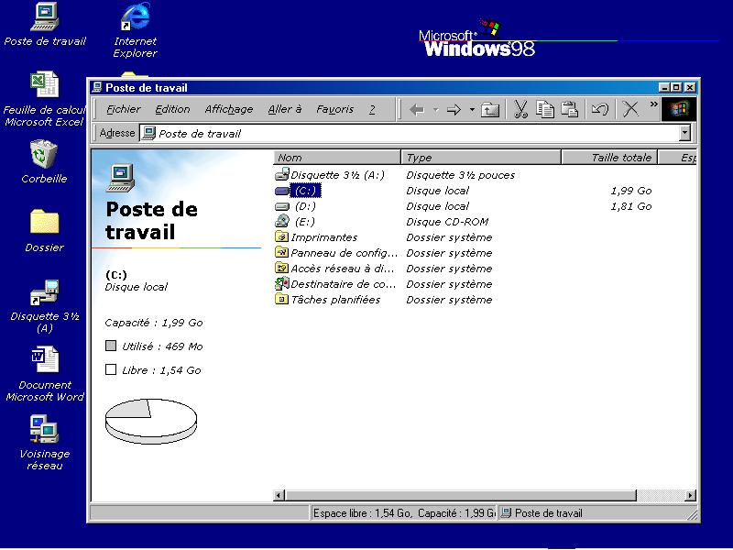

Notion de fichiers et de dossiers

Les informations utilisées par l’ordinateur sont stockées dans des fichiers de différents types.
On peut créer des dossiers et des sous-dossiers pour stocker des fichiers de même nature.
En comparaison, on peut assimiler un fichier à une feuille de papier volante et un dossier à un classeur.
Fichiers et dossiers sont identifiés par des noms évocateurs de leur contenu.

Utilisation de l’explorateur Windows

Hiérarchie (dossier principal et sous dossier)

L’explorateur Windows est une application intégrée de Windows conçue pour vous aider à visualiser et organiser les fichiers et dossiers sur votre disque dur. Pour ouvrir l’explorateur, vous pouvez choisir la commande Explorateur Windows du menu Programmes du bouton Démarrer.
La fenêtre de l’explorateur est divisée en deux zones dont le contenu est identifié par une barre de description.
La zone de gauche affiche une représentation de la structure des principaux éléments de votre ordinateur.
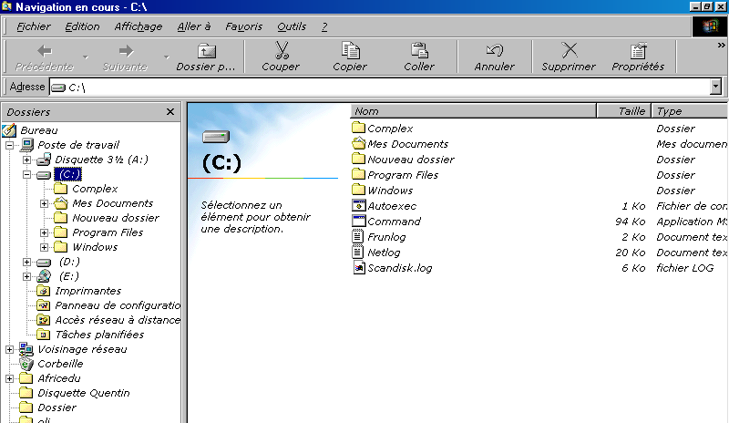

La zone de droite présente le contenu de l’élément sélectionné dans la zone de gauche.

La structure des dossiers, sous-dossiers et fichiers sur disque est affichée sous forme de hiérarchie, que l’on appelle aussi arbre.

Le dossier racine d’un disque est le dossier principal. La ligne verticale la plus à gauche identifie le tronc de l’arbre.
Pour faire apparaître le contenu d’un dossier dans la zone de droite, cliquez sur le dossier dans la zone de gauche. La barre de description de cette zone indique le dossier dont le contenu est affiché.
Pour afficher les dossiers du disque dur (étendre sa hiérarchie), cliquez sur le symbole + à côté de l’icône du disque dur. La zone de gauche affiche les dossiers stockés sur votre disque dur le long d’une branche de la hiérarchie. Notez que le + s’est transformé en -. Ce bouton indique que la hiérarchie du disque est ouverte ou étendue.
Lorsqu’un dossier contient des sous-dossiers, il est aussi précédé d’un + pour indiquer que l’on peut étendre sa hiérarchie.
Pour masquer de nouveau les dossiers dans la zone de gauche, cliquez sur le signe – en regard du dossier étendu ou double-cliquez sur ce dossier.

Différence avec le poste de travail

L’explorateur et le poste de travail sont deux moyens différents pour atteindre le même objectif. Ils permettent tous les deux de chercher des fichiers.
Cependant, l’explorateur offre de part ses deux fenêtres une vision plus globale du contenu du disque dur.

Passage d’une fenêtre à l’autre

L’intérêt de Windows est de pouvoir travailler avec plusieurs fichiers en même temps.
En effet vous pouvez ouvrir plusieurs fenêtres en même temps et ainsi disposer rapidement des informations contenues dans ces différentes fenêtres.

Un bouton représentant chaque fenêtre est affiché dans la barre des tâches. Pour passer d’une fenêtre à l’autre, il faut cliquer sur ce bouton et la fenêtre en question s’affichera sur l’écran.

Exercice : Ouvrir le Poste de Travail et ouvrir la corbeille, réduire les deux fenêtres et passer d’une fenêtre à l’autre.

Création et manipulation des dossiers

Pour créer un dossier, placez-vous à l’endroit où vous voulez l’insérer.
Faîtes apparaître le menu contextuel en cliquant sur le bouton droit de la souris. Choisissez la commande Nouveau > Dossier. Tapez le nom que vous voulez donner au nouveau dossier.

Exercice : Créez un dossier portant votre nom dans le dossier Mes documents.

Manipulation des fichiers

Sélectionner

Pour sélectionner plusieurs fichiers et dossiers, affichez le contenu du dossier parent, maintenez la touche CTRL enfoncée, puis cliquez sur les éléments à sélectionner.

Pour sélectionner tous les fichiers et dossiers d’une fenêtre, cliquez sur le menu Edition, puis cliquez sur Tout sélectionner.

Pour sélectionner un groupe de fichiers qui se suivent, maintenez enfoncé le bouton de la souris et tracez un rectangle autour des fichiers que vous voulez sélectionner.

Exercice : Ouvrez le dossier Mes Documents et réalisez ces opérations.

Couper, Copier, Coller

Toutes les applications Windows comprennent des fonctions qui permettent de déplacer (couper), dupliquer (copier) et insérer (coller) des informations d’un endroit à un autre.
Les commandes pour ces tâches se trouvent toujours dans le menu Edition et dans la barre d’outils.
Les informations à couper ou copier constituent la source et doivent au préalable être sélectionnées. Vous devez choisir ensuite l’emplacement cible, c’est-à-dire l’endroit où insérer les données, puis choisir la commande Coller pour les y transférer.

Exercice : Dans le dossier Mes documents, sélectionnez et Copiez le dossier créé précédemment (qui porte votre nom).
Collez le sur le Bureau.
Retournez dans Mes Documents et constatez que le dossier s’y trouve encore.
Faites de même en utilisant la commande Couper.
Retournez dans Mes Documents et constatez que le dossier ne s’y trouve plus.

Supprimer

Sélectionnez le dossier ou le fichier à supprimer. Appuyez sur la touche SUPPR ou DEL de votre clavier ou cliquez sur le bouton droit de la souris, choisissez la commande Supprimer et répondez à la boîte de dialogue par « oui ».

Exercice : Supprimez le dossier portant votre nom sur le bureau.

Déplacer

Dans Poste de travail ou dans Explorateur Windows, cherchez le fichier ou le dossier avec lequel vous souhaitez travailler.
Vérifiez que l’endroit vers lequel vous souhaitez déplacer ces fichiers ou dossiers est visible à l’écran.
Faîtes glisser le fichier ou dossier vers sa destination.
Si vous faîtes glisser un fichier ou un dossier sur le même disque, il sera déplacé.
Si vous le faîtes glisser dans un dossier situé sur un autre disque, il y sera copié.

Evaluation portant sur l’atelier 2

- Ouvrir le poste de travail. Ouvrir C :. Ouvrir Mes Documents. Créer un dossier que l’on nomme Temp.
- Fermer toutes les fenêtres et retrouver le fichier Temp.
- Retrouver ce fichier à l’aide de l’Explorateur Windows (Démarrer, Programmes, Explorateur, C :, Mes Documents).
- Quelle est la différence entre l’explorateur et le Poste de travail ?
- Fermer toutes les fenêtres.

- Ouvrir le programme Word à l’aide du menu Démarrer et réduire la fenêtre.
- Ouvrir de la même manière un programme Excel et réduire la fenêtre.
- Passer d’une fenêtre à l’autre.
Quelle est l’utilité de cette manipulation ?

- Renommer le dossier à votre nom qui se trouve sur le bureau en le nommant « contact client ».
- Ranger ce dossier dans le répertoire Mes Documents :
    - En copiant
    - En coupant
Expliquer la différence entre les deux manipulations.

- Créer un fichier Word et un fichier Excel dans Mes Documents et en leur donnant pour nom « lettre président » pour le fichier word et « comptes 2002 » pour le fichier Excel.
- Déplacer ces deux fichiers dans le dossier « CNPS ».

